Этнографический музей «Дудутки»
28.06 25.07

Программа путешествия:

11.00 – отправление.
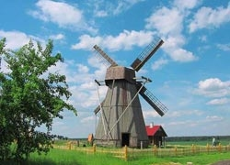
13.00 – прибытие в музей «Дудутки», который расположен в 40 км от Минска на живописном берегу реки Птичь. Экскурсия с экскурсоводом и угощением.
13.00 – знакомство с музеем.
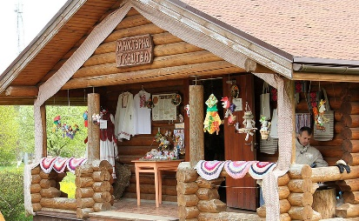
«Дудутки» - это уникальный музейно - этнографический комплекс, где находится музей народных ремесел, где можно увидеть ветряную мельницу начала XX века; также вы сможете выковать подкову «на счастье» в сельской кузнице, а гончар вылепит для вас на память кувшин, а при желании – уступит место за гончарным кругом. Вы окунетесь в атмосферу белорусской провинции Х1Х столетия, познакомитесь с укладом жизни белорусской усадьбы, постигните смысл народных обычаев и тайны древних ремесел. Вы увидите, как пекут караваи деревенские пекари и многое, многое другое.
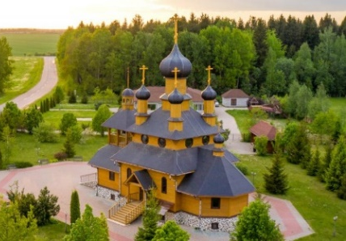
Сувениры, красивые древние обряды и песни – все это ждет вас в Дудутках!
*посещение ветряной мельницы
*посещение Центральной усадьбы:
- самогонный аппарат (+ угощение)
- мастерская деревообработки
- гончарная мастерская
- кузница
- авторетро
- бортничество
- соломоплетение
- ткачество
- хлебопекарня (+ угощение)
16.00 – окончание программы, отправление.

Стоимость экскурсии: 100 р. шк., 115 р. взр.

В стоимость входит:
- проезд на автобусе туркласса;
- экскурсионное обслуживание;
- входные билеты и экскурсионная программа в Дудутках.

Бронирование мест: 8029-566-83-70 Виктория

